Tabel 1. Kuesioner COVID 19

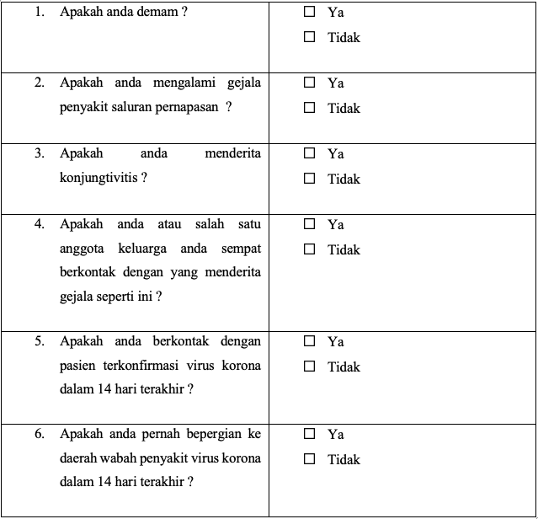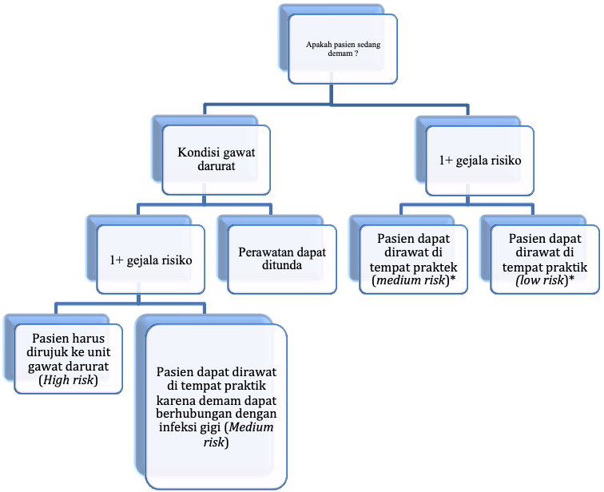

YA

TIDAK

YA

TIDAK

TIDAK

YA

YA

TIDAK

\*Bila memungkinkan, perawatan dapat ditunda selama 14 hari

Diagram 1. COVID-19